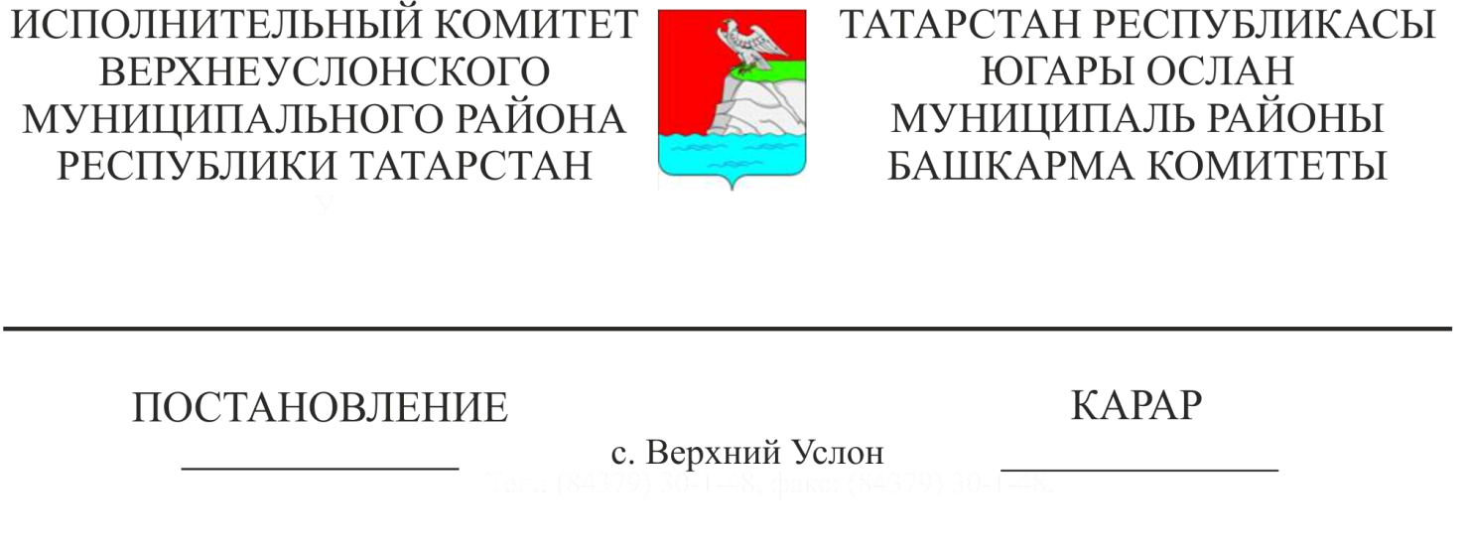
30.04.2020 338
Югары Ослан муниципаль районы Башкарма комитеты җитәкчесенең «Административ хокук бозулар турында беркетмәләр төзергә вәкаләтле вазыйфаи затлар исемлеген билгеләү турында» 2018 елның 30 гыйнварындагы 102 номерлы карарына үзгәрешләр кертү хакында

«Административ хокук бозулар турында Татарстан Республикасы кодексына һәм «Татарстан Республикасында муниципаль берәмлекләрнең җирле үзидарә органнарына административ хокук бозулар турында беркетмәләр төзергә вәкаләтле вазыйфаи затлар исемлеген билгеләү буенча Татарстан Республикасы дәүләт вәкаләтләрен бирү турында» Татарстан Республикасы Законының 1 статьясына үзгәрешләр кертү хакында» 2020 елның 24 апрелендәге 17-ТРЗ номерлы Татарстан Республикасы Законы нигезендә Татарстан Республикасы Югары Ослан муниципаль районы Башкарма комитеты КАРАР БИРӘ:

1. «Административ хокук бозулар турында беркетмәләр төзергә вәкаләтле вазыйфаи затлар исемлеген билгеләү турында» Югары Ослан муниципаль районы Башкарма комитетының 2018 елдның 30 гыйнварындагы 102 номерлы карары белән расланган административ хокук бозулар турында беркетмәләр төзергә вәкаләтле вазыйфаи затлар исемлегенә түбәндәге үзгәрешләрне кертергә:
- түбәндәге эчтәлекле юл өстәргә:

25 | 1. Югары Ослан муниципаль районы Башкарма комитеты ГХАТ бүлеге баш белгече;  2. «Югары Ослан муниципаль районының шәһәр төзелеше һәм инфраструктура үсеше» муниципаль бюджет учреждениесе җитәкчесе урынбасары;  3. «Югары Ослан муниципаль районы җирле үзидарә эшчәнлеген тәэмин итү идарәсе» МКУ әйдәп баручы белгече;  4. Югары Ослан муниципаль районы Башкарма комитетының эшкә сәләтсезләргә карата опека мәсьәләләре буенча баш белгече. | ТР КоАП 2.7 Ст.  Яңа коронавирус йогышы таралуны булдырмый калуга һәм бетерүгә юнәлдерелгән Татарстан Республикасы норматив хокукый актлары таләпләрен үтәмәү  (COVID-19)

2. Әлеге карарны Татарстан Республикасы хокукый мәгълүматының рәсми порталында һәм Югары Ослан муниципаль районы сайтында «Интернет»мәгълүмат-телекоммуникация челтәрендә урнаштырырга.
3. Әлеге карарның үтәлешен контрольдә тотуны үз өстемдә калдырам.

Башкарма комитеты җитәкчесе В. С. Тимиряев

Әзерләде һәм бастырды:
Толкачева Я. С.
2 нөсхәдә

